Domaći zadatak II
Metodologija u političkim naukama
Ukupno bodova: 10

- Operacionalizuj pojam – nasilni ekstremizam. Ponuditi definiciju koja je po vašem mišljenju odgovarajuća, odrediti najmanje dvije dimenzije ovog koncepta i za svaku od njih ponuditi po dva indikatora. Za svaki od indikatora navesti tip skale mjerenja (nominalna, ordinalna, intervalna) koja bi bila korišćena za mjerenje.

KONCEPT | NASILNI EKSTREMIZAM
DEFINICIJA
DIMENZIJE | Dimenzija 1: | Dimenzija 2:
INDIKATOR 1
INDIKATOR 2
SKALA (IND. 1)
SKALA (IND. 2)

- „Prevesti“ dijagram u koherentnu teoriju. Ponuditi teorijsko objašnjenje za prikazane odnose među pojmovima. Obratiti pažnju na ulogu (poziciju) varijable u modelu i interpretirati smjer odnosa sa varijablama koje je okružuju.
Nivo demokratije

(+)
(+)
Rodna ravnopravnost

Ekonomski razvoj

(-)
(+)
Stepen religioznosti

Unijeti odgovor:

- Za svaki par navedenih varijabli ponuditi mogući kauzalni mehanizam sa jednom posredujućom varijablom. Ponuditi kratko teorijsko objašnjenje za Vaš odgovor - na koji način pomenuta varijabla/e posreduje/u između nezavisne i zavisne varijable?

NEZAVISNA VARIJABLA | POSREDUJUĆA  VARIJABLA | ZAVISNA  VARIJABLA
Transparentnost | (Navesti varijablu i objašnjenje) | Stopa kriminala
Etnička raznolikost |  | Ekonomska razvijenost
Stepen obrazovanja |  | Autokratski  režim
Etnička distanca |  | Poštovanje ljudskih prava
Militarizam |  | Politička stabilnost

- Studije o ponašanju biračkog tijela prilično su uobičajene u političkim naukama, a odziv glasača je vjerovatno najistaknutija zavisna varijabla u ovoj literaturi. Pretpostavimo da istražujete izlaznost birača na kontinentu Lemurija, koji se sastoji od dvadeset i pet zemalja, ali je rijetko proučavan. Iz vašeg pregleda literature o glasanju u drugim dijelovima svijeta, saznajete da viši nivo prihoda i obrazovanja obično znači i veću izlaznost. Stroži uslovi registraciju, s druge strane, obično znače manju izlaznost.

 | Prihod po glavi stanovnika | % stanovništva sa srednjom stručnom spremom |  | Preduslovi za registraciju | Izlaznost u %
Awkland | 42.669 |  | 69 | Srednji | 90
Bluebell | 14.047 |  | 54 | Veoma visoki | 56
Bonquerres | 49.754 |  | 84 | Srednji | 84
Chinet | 27.160 |  | 40 | Visoki | 63
Coliiestan | 15.889 |  | 70 | Niski | 63
Corazonia | 5.626 |  | 32 | Niski | 80
Drago | 12.455 |  | 34 | Srednji | 60
Zischen | 44.090 |  | 31 | Srednji | 68
Fluoristan | 29.709 |  | 79 | Niski | 85
Huckland | 15.697 |  | 63 | Niski | 74
Joyrida | 14.224 |  | 32 | Visoki | 51
Laurelstan | 29.713 |  | 50 | Srednji | 64
Marginalia | 17.636 |  | 64 | Srednji | 57
Minaj | 32.047 |  | 35 | Srednji | 65
New Trenton | 38.800 |  | 70 | Visoki | 52
Peafunk | 31.003 |  | 74 | Niski | 83
Plaxico | 19.584 |  | 42 | Srednji | 58
San Didu | 20.740 |  | 86 | Srednji | 90
Ronco | 45.726 |  | 76 | Veoma niski | 90
Slobovia | 18.718 |  | 47 | Srednji | 69
Uhuruguay | 24.416 |  | 59 | Srednji | 73
Ostyo | 43.115 |  | 78 | Srednji | 77
Vietnaan | 7.992 |  | 53 | Niski | 66
Vuvuzela | 15.189 |  | 60 | Visoki | 44
Flamboya | 13.875 |  | 49 | Visoki | 87
Prosjek | 25.192 |  | 57 | Srednji | 70
- Ukoliko bi htjeli sprovesti komparativnu studiju slučaja, koje dvije ili tri zemlje bi bile dobar izbor? Ukratko objasniti zašto.

- Ukoliko bi htjeli dubinski analizirati tipičan slučaj, koju zemlju bi vi odabrali? Ukratko objasniti zašto.

- Ukoliko bi htjeli analizirati devijantni slučaj (outlier), koju zemlju bi vi odabrali? Ukratko objasniti zašto.

- Ukoliko bi htjeli proširiti studiju o izlaznosti birača, koje dodatne podatke bi željeli imati? Ukratko objasniti zašto.
Unijeti odgovor:

a)

b)

c)

d)

- Interpretiraj tabelu kontigencije (krostabulacije). Fokusirati se na tri ključne informacije: statističku značajnost, snagu odnosa, i smjer odnosa među varijablama.
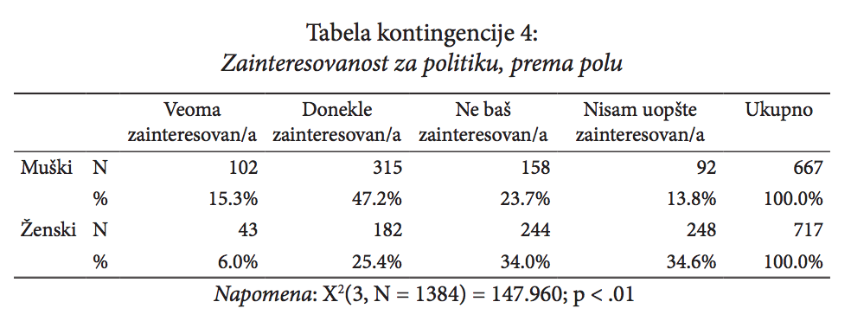
Unijeti odgovor:

- Kako biste protumačili sljedeće rezultate iz modela višestruke regresije u kojoj je zavisna varijabla vjerovatnoća glasanja za Zelenu partiju na parlamentarnim izborima u Njemačkoj 2018. godine (mjereno na skali od 0 do 100)?

Koeficjenti | Nestandard. B | Standardizovano (Beta) | Znač.
Godine | -0.012 | -0.073 | 0.13
Dohodak | 0.045 | 0.034 | 0.03
Nivo obrazovanja  Konzervativnost | 0.128  -0.116 | 0.138  -0.123 | 0.00  0.06
Ukupan model | Kvadrat R=0.093
Izvor: European Social Survey
Unijeti odgovor:

